Sekvenční RS – obvod s hradly NOR

Sekvenční logický klopný obvod RS má dva vstupy - R, S a výstup Q a NonQ. Vstup R (Reset - nulování) slouží jako vstup signálu pro mazání informace, což vede na stav Q = 0. Když na vstup S (Set - nastavení) přijde přechodná informace určená k zapamatování, výstup přejde do stavu Q = 1.
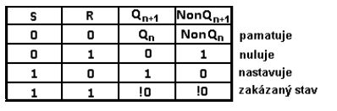
Pravdivostní tabulka RS obvodu

Úkol!!
Nakreslete schéma obvodu „RS“ pomocí hradel NOR
Pošlete do 10,11,2020 na e-mail janyska@soslitovel.cz

